**APLIKASI KOMPRESI IMAGE DENGAN MENGGUNAKAN METODE HYBRID BERBASIS GUI**

**LAPORAN TUGAS AKHIR**

**SISTEM MULTIMEDIA**

Oleh :

**Iwan Gunawan 10109381**

**Pradana Aditya Laksana 10109373**

**Ade Mujianto 10109379**

**Rico Oktavian Adhi Wibowo 10109790**



**PROGRAM STUDI S1**

**JURUSAN TEKNIK INFORMATIKA**

**FAKULTAS TEKNIK DAN ILMU KOMPUTER**

**UNIVERSITAS KOMPUTER INDONESIA**

**2013**

**Laporan Aplikasi Kompresi Image Dengan Menggunakan Metode Hybrid Berbasis GUI**

**Spesifikasi Komputer Pradana Aditya Laksana :**

Komputer : HP Mini 110-3700 (notebook)

Processor : Intel(R) Atom(TM) CPU N570 @ 1.66 GHz

Jumlah Core : 1

Memori : 1024 MB RAM

Approx.Total Memory : 249 MB

**Spesifikasi Komputer Pradana Aditya Laksana :**

Komputer : HP Mini 110-3700 (notebook)

Processor : Intel(R) Atom(TM) CPU N570 @ 1.66 GHz

Jumlah Core : 1

Memori : 1024 MB RAM

Approx.Total Memory : 249 MB

**Spesifikasi Komputer Pradana Aditya Laksana :**

Komputer : HP Mini 110-3700 (notebook)

Processor : Intel(R) Atom(TM) CPU N570 @ 1.66 GHz

Jumlah Core : 1

Memori : 1024 MB RAM

Approx.Total Memory : 249 MB

**Spesifikasi Komputer Pradana Aditya Laksana :**

Komputer : HP Mini 110-3700 (notebook)

Processor : Intel(R) Atom(TM) CPU N570 @ 1.66 GHz

Jumlah Core : 1

Memori : 1024 MB RAM

Approx.Total Memory : 249 MB

Pada tugas besar sistem multimedia kali ini kami membuat aplikasi kompresi dengan metode Hybrid. Metode Hybrid merupakan salah satu teknik dari Lossy. Teknik Lossy mengubah ukuran file citra menjadi lebih kecil dengan menghilangkan beberapa informasi dalam citra asli. Teknik ini juga mengubah detail dan warna pada file citra menjadi lebih sederhana tanpa terlihat perbedaan yang mencolok dalam pandangan manusia, sehingga ukurannya menjadi lebih kecil.

Berikut merupakan arsitektur dari metode *hybrid JPEG Compression* :

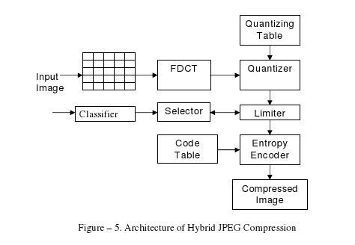

Keterangan :

* Masukan gambar yang akan dikompresi.
* Segmen gambar masukan ke latar belakang dan latar depan berdasarkan tepi.
* Membagi gambar masukan ke dalam blok
* Cari koefisien DCT untuk setiap blok.
* Quantize koefisien DCT berdasarkan tabel kuantisasi.
* Buang rendah nilai terkuantisasi tergantung pada nilai ambang batas dipilih oleh pemilih.
* Kompres nilai terkuantisasi tersisa oleh Encoder Entropy

Fungsionalitas dari aplikasi yang kami buat meliputi menu : *file, process, cropping, zooming.* Untuk menu file memiliki submenu : Open file dan Save As. Open File disini berfungsi untuk mengunggah file gambar yang akan diproses. Dan Save As berfungsi untuk menyimpan file gambar hasil dari proses.

Untuk menu selanjutnya yaitu process, yang memiliki submenu : filp horizontal, brighten, darken, color separation, wave, swirl, greyscale, hsv, ycrcb, thershold dan countour. (bagian Jancuk)

Dan menu yang ke tiga adalah cropping, cropping merupakan teknik mengambil bagian gambar tertentu yang kita inginkan. Disini user dapat menginputkan x,y,width, height. Kemudian gambar akan muncul dengan ukuran yang lebih kecil dan sesuai yang dimasukan tadi.

Menu ke empat zooming yang memiliki submenu zoo out dan zoom in. Zoom out berfungsi untuk memperbesar gambar dan zoom in akan memperkecil ukuran gambar.